2017年3月28日
報道関係各位
株式会社ダイセル

「イノベーション・パーク」の設置と
新執務棟「アイ・キューブ」での業務開始について

株式会社ダイセル（社長：札場操、本社：大阪市北区）は、新事業創出のための研究開発・量産化検討をさらに加速させることを目的に、2017年4月1日付で、兵庫県姫路市に立地する「総合研究所」と「姫路技術本社」を再配置し、新サイト「イノベーション・パーク」として集約します。
それに伴い、4月3日より、その中核となる新執務棟「アイ・キューブ（iCube）」での業務を開始します。「iCube」では、研究開発、生産技術、エンジニアリング、環境・安全などの技術スタッフが同じ執務室で仕事をすることでワークスタイルの変革を促すとともに、オープンイノベーションにより、積極的な社外との協業を可能とする空間を創出します。

当社は、2010年に策定した長期ビジョン、Grand Vision 2020において、世界に誇れるベストソリューション実現企業になることを目指しており、有機合成技術、セルロース化学、高分子技術、火薬工学技術をコア技術として、電子・情報、環境、エネルギーそしてライフサイエンスなどの多彩な分野で、「新たな意義のある価値を創造」し、「ベストソリューション」で社会に貢献していきます。
この度の技術部門の集約により、新しい製品、新しい技術、新しい事業の創出を加速します。

<イノベーション・パーク（Innovation Park、iPark）＞
姫路製造所網干工場に隣接する現在の「総合研究所」では、新規事業創出や要素技術構築を担う研究開発本部に属するコーポレート研究センターや、各事業カンパニーに属し既存事業領域での新製品開発やコストダウンなどの検討を担当する研究開発部門が混在する一方、実験・評価など組織ごとの研究施設の配置に応じて執務スペースも分散配置されています。一方、同じく網干工場に隣接する「姫路技術本社」には、ダイセル式生産革新やプロセス革新などを担う生産技術本部、全社の環境保全・安全確保を推進するレスポンシブル・ケア室、プラントの設備選定や建設・メンテナンスを担うエンジニアリングセンターなどが配置されています。
これら独立したサイト（事業所）となっている「総合研究所」と「姫路技術本社」を、ダイセルの技術が結集する一つのサイトとして集約し、新製品や革新的プロセス技術の研究、高効率の量産設備の検討など、ダイセルグループのさまざまな技術の変革・革新の中核サイトとしてリニューアルします。
同時に、このエリアには、ダイセルの創業前史から100年を超えて受け継ぐ「異人館」やユーカリの木々を残し、先人の足跡、歴史を受け継ぎながら将来への更なる発展を見据えるサイトにしていきます。
こうした技術革新を図る場として、新サイトを「イノベーション・パーク（Innovation Park）」（愛称：iPark）と名付けました。

＜アイ・キューブ（iCube）＞
新サイト「イノベーション・パーク」への集約にあたり、従来の「総合研究所」の諸施設や設備を、組織の壁を越えて、実験効率や安全性に配慮した機能別のゾーニングにより再配置するとともに、国内外のお客様と共同で研究開発ができるオープンラボ設備を設置し、オープンイノベーションを実現していきます。
また、研究開発、生産技術、エンジニアリング、環境・安全などの技術スタッフが同じ執務室に集まり、営業や支援などの社内関連部門を初め、社外のお客様や協力会社様とも活発なコミュニケーション、協業のできる建屋施設として、新たに「アイ・キューブ（iCube）」（地上5階）を建設しました。
「iCube」は、Innovation for Production, Process, Product という三つのInnovationを表現しております。探索研究、製品開発、生産革新、プロセス革新、エンジニアリングなどのそれぞれに携わる技術スタッフが、フリーアドレスの大執務室で、フォーマル、インフォーマルなコミュニケーションを活性化し、ワークスタイルの変革をもたらしていくことで、新規商材開発から量産技術の確立、事業化の加速を図り、新規事業創出を推進していきます。

事業所としての「総合研究所」「姫路技術本社」は、2019年に創業100周年を迎える当社にとって、次の100年につながる新しい技術の中核施設として、「イノベーション・パーク」に生まれ変わります。

本件に関するお問い合わせ先：
株式会社ダイセル
IR・広報室
電話：０３－６７１１－８１２１
以 上

補足資料：
・iCube外観
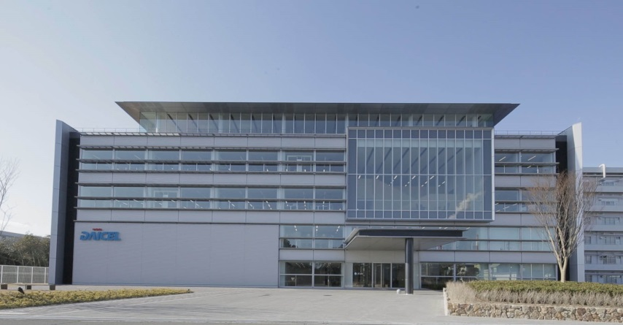

・iCubeロゴマーク

